

实验报告

实 验（二）

题 目 DataLab 数据表示

专 业 计算机
学 号
班 级 1903002
学 生
指 导 教 师 郑贵滨
实 验 地 点 G709
实 验 日 期 2021.4.2

计算机科学与技术学院

目 录

第1章 实验基本信息 - 4 -
1.1 实验目的 - 4 -
1.2 实验环境与工具 - 4 -
1.2.1 硬件环境 - 4 -
1.2.2 软件环境 - 4 -
1.2.3 开发工具 - 4 -
1.3 实验预习 - 4 -
第2章 实验环境建立 - 5 -
2.1 Ubuntu下CodeBlocks安装 - 5 -
2.2 64位Ubuntu下32位运行环境建立 - 5 -
第3章 C语言的数据类型与存储 - 6 -
3.1 类型本质（1分） - 6 -
3.2 数据的位置-地址（2分） - 6 -
3.3 main的参数分析（2分） - 6 -
3.4 指针与字符串的区别（2分） - 6 -
第4章 深入分析UTF-8编码 - 8 -
4.1 提交utf8len.c子程序 - 8 -
4.2 C语言的strcmp函数分析 - 8 -
4.3讨论：按照姓氏笔画排序的方法实现 - 8 -
第5章 数据变换与输入输出 - 9 -
5.1 提交cs_atoi.c - 9 -
5.2 提交cs_atof.c - 9 -
5.3 提交cs_itoa.c - 9 -
5.4 提交cs_ftoa.c - 9 -
5.5 讨论分析OS的函数对输入输出的数据有类型要求吗 - 9 -
第6章 整数表示与运算 - 10 -
6.1 提交fib_dg.c - 10 -
6.2 提交fib_loop.c - 10 -
6.3 fib溢出验证 - 10 -
6.4 除以0验证： - 10 -
第7章 浮点数据的表示与运算 - 11 -
7.1 正数表示范围 - 11 -
7.2浮点数的编码计算 - 11 -
7.3特殊浮点数值的编码 - 11 -
7.4浮点数除0 - 11 -
7.5 Float的微观与宏观世界 - 11 -
7.6 讨论：任意两个浮点数的大小比较 - 11 -
第8章 舍尾平衡的讨论 - 12 -
8.1 描述可能出现的问题 - 12 -
8.2 给出完美的解决方案 - 12 -
第9章 总结 - 13 -
9.1 请总结本次实验的收获 - 13 -
9.2 请给出对本次实验内容的建议 - 13 -
参考文献 - 14 -

第1章 实验基本信息

实验目的
熟练掌握计算机系统的数据表示与数据运算；
通过C程序深入理解计算机运算器的底层实现与优化；
掌握VS/CB/GCC等工具的使用技巧与注意事项。

1.2 实验环境与工具

1.2.1 硬件环境
Intel(R) Core(TM) i7-9750H CPU @ 2.60GHz；
16GB RAM；
1 TB SSD

1.2.2 软件环境
Windows 10 21H1；VirtualBox；Ubuntu 20.04 LTS

1.2.3 开发工具
Visual Studio 2019 64位；CodeBlocks；vi/vim/gpedit+gcc；VSCode

1.3 实验预习
- 上实验课前，必须认真预习实验指导书（PPT或PDF）
- 了解实验的目的、实验环境与软硬件工具、实验操作步骤，复习与实验有关的理论知识。
- 采用sizeof在Windows的VS/CB以及Linux的CB/GCC下获得C语言每一类型在32/64位模式下的空间大小
Char /short int/int/long/float/double/long long/long double/指针
- 编写C程序，计算斐波那契数列在int/long/unsigned int/unsigned long类型时，n为多少时会出错
先用递归程序实现，会出现什么问题？
再用循环方式实现。
- 写出float/double类型最小的正数、最大的正数（非无穷）
- 按步骤写出float数-1.1在内存从低到高地址的字节值-16进制
- 按照阶码区域写出float的最大密度区域范围及其密度，最小密度区域及其密度（区域长度/表示的浮点个数）

第2章 实验环境建立

2.1 Ubuntu下CodeBlocks安装
CodeBlocks运行界面截图：编译、运行hellolinux.c
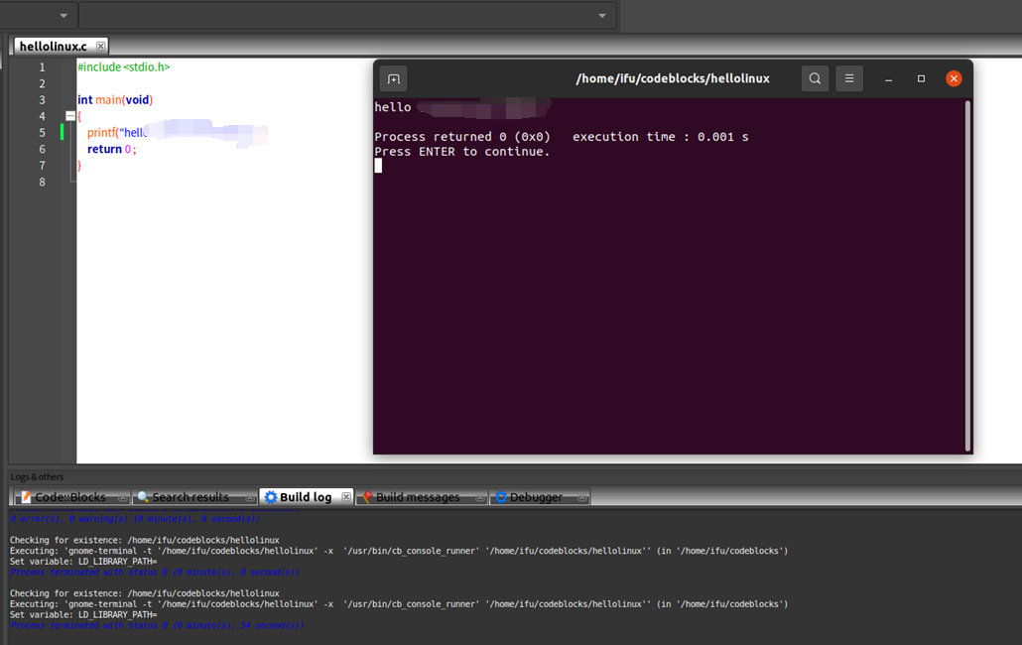

2.2 64位Ubuntu下32位运行环境建立
在终端下，用gcc的32位模式编译生成hellolinux.c。执行此文件。
Linux及终端的截图。
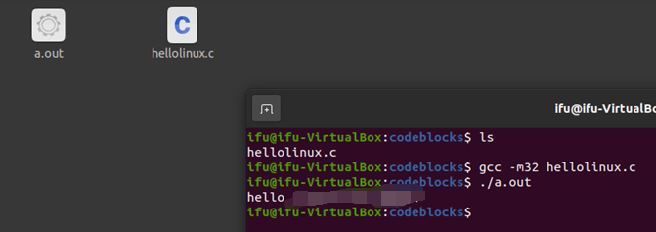

第3章 C语言的数据类型与存储

3.1 类型本质
 | Win/VS/x86 | Win/VS/x64 | Win/CB/32 | Win/CB/64 | Linux/CB/32 | Linux/CB/64
char | 1 | 1 | 1 | 1 | 1 | 1
short | 2 | 2 | 2 | 2 | 2 | 2
int | 4 | 4 | 4 | 4 | 4 | 4
long | 4 | 4 | 4 | 4 | 4 | 8
long long | 8 | 8 | 8 | 8 | 8 | 8
float | 4 | 4 | 4 | 4 | 4 | 4
double | 8 | 8 | 8 | 8 | 8 | 8
long double | 8 | 8 | 12 | 16 | 12 | 16
指针 | 4 | 8 | 4 | 8 | 4 | 8
3.1提示：在linux和windows两种平台下，用两种编译器观察。不限定非得是Codeblock
C编译器对sizeof的实现方式：sizeof是一个关键字，是一个编译时运算符，编译阶段可以确定数据类型，并据此换算数据的长度，由此在运行阶段就是一个常量。

3.2 数据的位置-地址
打印x、y、z输出的值：截图1
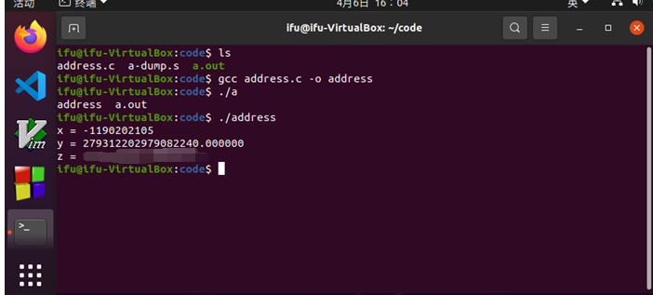
反汇编查看x、y、z的地址，每字节的内容：截图2，标注说明
x的地址：0x555555556008；内容：07 f5 0e b9
y的地址：0x7fffffffe038；内容：ea 2a a4 ba 87 02 8f 43
z的地址：0x555555558020；内容： 31 31 39 30 32 30 32 31 30 35 2d e5 82 85 e6 b5 a9 e4 b8 9c
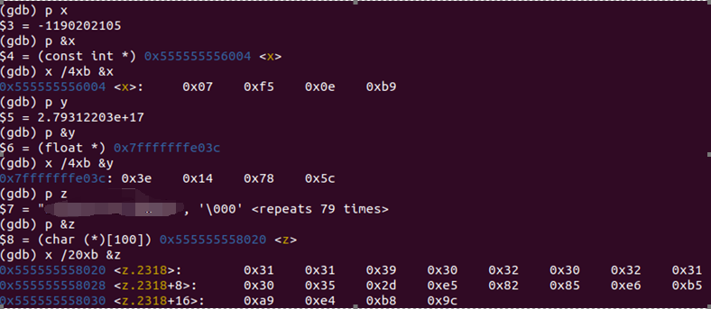

反汇编查看x、y、z在代码段的表示形式。截图3，标注说明
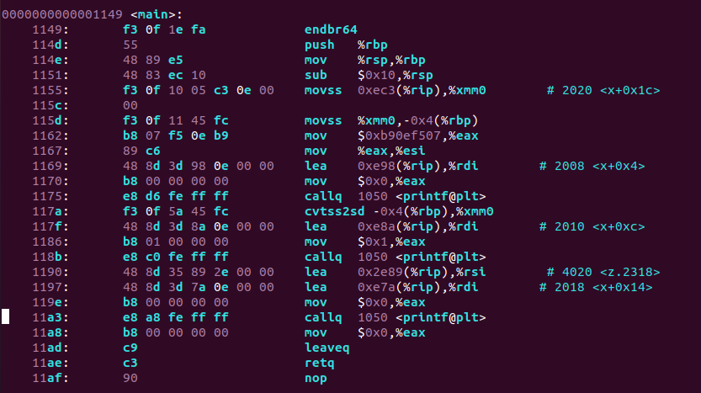

x与y在 编译 阶段转换成补码与ieee754编码。
数值型常量与变量在存储空间上的区别是： const常量不占据存储空间，存储在代码段；静态变量和全局变量储存在数据段；局部变量存储在堆栈段
字符串常量与变量在存储空间上的区别是： 字符串常量储存在代码段，只可读；而静态变量和全局变量都储存在数据段，只在定义它的文件中可用；局部变量储存在堆栈段
常量表达式在计算机中处理方法是： 常量在程序编译时转换为常量，将其值直接储存在内存中，无法修改
3.2提示：
①在linux下生成可执行程序，假设是a.out。然后用objdump -dx a.out > a-dump.s 生成反汇编文件a-dump.s，查看a-dump.s
②gdb ./a.out ↙ layout asm ↙ b main ↙ r ↙ disp argc ↙….

3.3 main的参数分析
反汇编查看x、y、z的地址截图4；
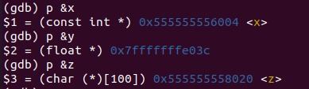
命令行传递参数，反汇编观察argc、argv的地址与内容，截图4。
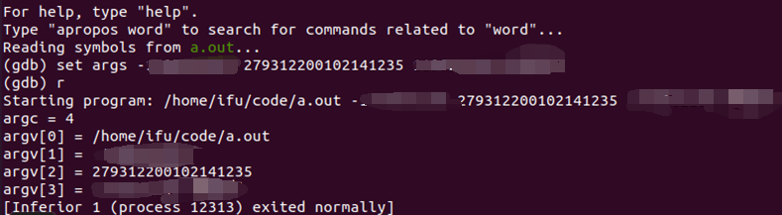
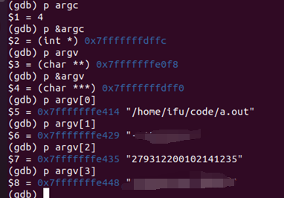

3.4 指针与字符串的区别
cstr的地址与内容截图，pstr的内容与截图，截图5
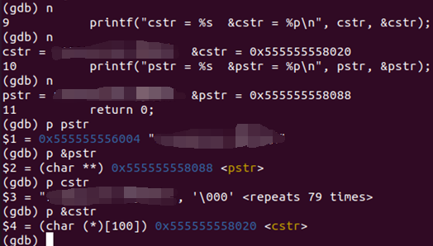
pstr修改内容会出现什么问题 如果用strcpy对pstr的内容进行修改，会出现：段错误（核心已转储），因为pstr储存的是字符串的首地址，不能直接对内容进行修改。如果用pstr=”……”的方式赋值就不会发生错误，因为pstr指向了一个新的字符串。

第4章 深入分析UTF-8编码

4.1 提交utf8len.c子程序
附件

4.2 C语言的strcmp函数分析
分析论述：strcmp到底按照什么顺序对汉字排序
C语言中，每个汉字都有其对应的Unicode编码（Linux下一般为UTF-8），Unicode编码汉字一般为三个字节。函数int strcmp(const char* str1, const char* str2)是通过比较字符编码（有符号数）大小来判断字符串，其中编码越大字符串就越大。str1＞str2返回正数（例如1），str1=str2返回0，str1＜str2返回负数（例如-1）。

4.3讨论：按照姓氏笔画排序的方法实现（选做，不做要求）
分析论述：应该怎么实现呢？
建立存储有每个姓氏笔画数的表，排序时从表中搜索姓氏并比较笔画数，若姓氏笔画数相同则再次按照Unicode编码进行排序，从而实现按照姓氏笔画排序的方法。

第5章 数据变换与输入输出

5.1 提交cs_atoi.c

5.2 提交cs_atof.c

5.3 提交cs_itoa.c

5.4 提交cs_ftoa.c

5.5 讨论分析OS的函数对输入输出的数据有类型要求吗
论述如下：
OS的函数将输入输出的数据都看成字符串来处理。通过输入输出流来实现，例如在Linux下stdin 为标准输入流，标准的输入设备默认键盘；stdout 为标准输出流，标准的输出设备默认屏幕；stderr 为标准错误流，只有程序出错时才会执行的流程。OS先接收输入的字符串，再进行进一步处理；对于输出，也就将要输出的数据转换成字符串输出的。
例如：atoi函数和atof函数，输入字符串首地址，输出int或float类型。

第6章 整数表示与运算

6.1 提交fib_dg.c

6.2 提交fib_loop.c

6.3 fib溢出验证
int 时从n= 47 时溢出，long时n= 93 时溢出。
unsigned int 时从n= 48 时溢出，unsigned long时n= 94 时溢出。

6.4 除以0验证：
除以0：截图1
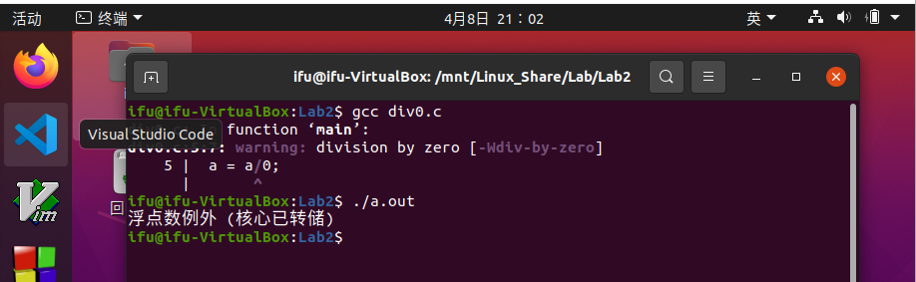
除以极小浮点数，截图：
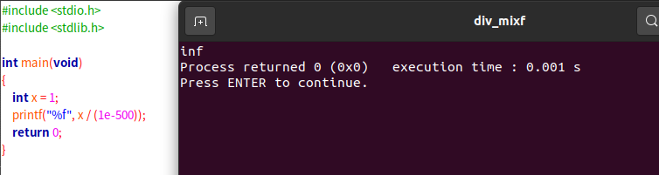

第7章 浮点数据的表示与运算

7.1 正数表示范围
写出float/double类型最小的正数、最大的正数（非无穷）
Float类型最小的正数
0 00000000 00000000000000000000001₍₂₎=(2⁻²³*2⁻¹²⁶) ₍₁₀₎= 1.401298464324817e-45
最大的正数（非无穷）
0 11111110 11111111111111111111111₍₂₎=((2-2⁻²³)*2¹²⁷)₍₁₀₎=3.4028234663852886e+38
Double类型最小的正数
0 00000000000 0000000000000000000000000000000000000000000000000001₍₂₎
= (2⁻⁵²∗2⁻¹⁰²² )₍₁₀₎ =2⁻¹⁰⁷⁴
最大的正数（非无穷）
0 11111111110 1111111111111111111111111111111111111111111111111111₍₂₎
= ((2– 2⁻⁵²)∗2¹⁰²³)₍₁₀₎= 2¹⁰²⁴– 2⁹⁷¹

7.2浮点数的编码计算
（1）按步骤写出float数-1.1的浮点编码计算过程，写出该编码在内存中从低地址字节到高地址字节的16进制数值

数值：-1.1₍₁₀₎=-1.00011001100110011001101₍₂₎×2º
尾数：M=-1.00011001100110011001101₍₂₎
frac=00011001100110011001101₍₂₎
阶码：E=0
Bias=127=128-1
Exp=127+0=127=01111111
编码：1011 1111 1000 1100 1100 1100 1100 1101
十六进制编码：BF 8C CC CD
（小端）低地址到高地址：CD CC 8C BF

（2）验证：编写程序，输出值为-1.1的浮点变量其各内存单元的数值，截图。
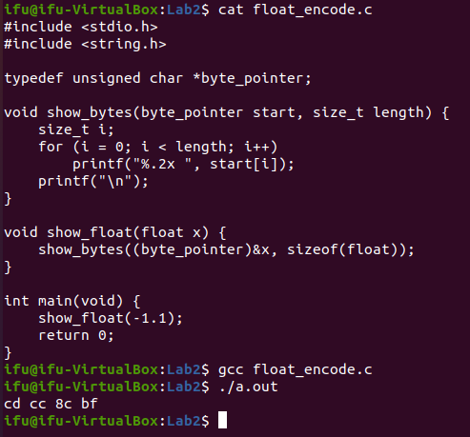

7.3特殊浮点数值的编码
（1）构造多float变量，分别存储+0-0，最小浮点正数，最大浮点正数、最小正的规格化浮点数、正无穷大、Nan,并打印最可能的精确结果输出（十进制/16进制）。截图。
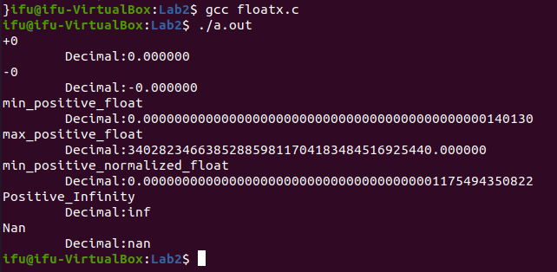
（2）提交子程序floatx.c

7.4浮点数除0
（1）编写C程序，验证C语言中float除以0/极小浮点数后果，截图
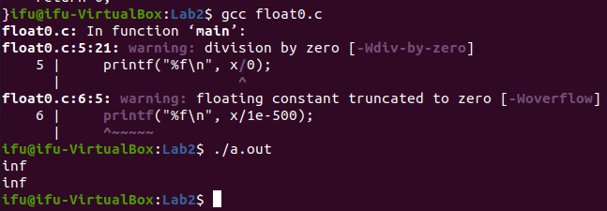
（2）提交子程序float0.c

7.5 Float的微观与宏观世界
按照阶码的数值区域，float编码最密集区域的阶码编码是： 00000000和00000001 , 该区域中相邻浮点数编码的数值的间距是： 2⁻²³⁻¹²⁶=2⁻¹⁴⁹ ；float编码最稀疏区域的阶码编码是： 11111110 , 该区域中相邻浮点数编码的数值的间距是： 2⁻²³⁺¹²⁷=2¹⁰⁴ 。
最小正数变成十进制科学记数法，最可能能精确到多少1.401298464324817e-45
最大正数变成十进制科学记数法，最可能能精确到多少3.4028234663852886e+38

7.6 讨论：任意两个浮点数的大小比较
论述比较方法以及原因。
方法：在IEEE规则中，首先判断是否为Nan，然后比较符号位，接着比较阶码部分，最后比较尾数。当两个数相差较大可以直接比较大小，当两个数接近时，采用二分法的思想，设置一个精度，例如1e-6。假设两个浮点数a和b，若a-b差的绝对值小于等于精度，则认为a和b相等，若大于精度则进一步判断差与0的大小。若a-b的差大于0则a大于b，若小于0则a小于b。
原因：浮点数的存储有精度限制，有些数无法用浮点数精确表示，表示时发生舍入而影响比较结果，因此无法直接对浮点数进行大小比较。

第8章 舍尾平衡的讨论

8.1 描述可能出现的问题
如果舍位处理采取四舍五入等不精确的计算时，会产生误差，而如果进行大量的数据合计累积运算之后，那么舍位所产生的误差就会积累，有可能导致舍位后的数据与其计算结果无法匹配，产生较大的误差。

8.2 给出完美的解决方案
舍位后总计产生的误差，称为“平衡差”（真实数值-平衡后理论数值），舍位平衡其实就是消除平衡差的过程。
- 单向舍位平衡，即如果在数据统计时，每个数据只用于一次合计，那么在处理舍位平衡时，只需要根据合计值的误差，调整使用的各项数据就可以了。
- 双向舍位平衡，即如果数据在行向和列向两个方向同时需要计算合计值，同时还需要计算所有数据的总计值。有一些平衡差只与合计值相关，这样的平衡差称为合计平衡差。在双向舍位平衡表中，只存在一横一纵两个合计平衡差。

第9章 总结

9.1 请总结本次实验的收获
- 进一步了解了在Linux系统下使用GDB调试反汇编等过程。
- 了解了数据的储存形式以及数据(int和float等)的表示方法即范围。
- 了解了UTF-8的编码形式。
- 理解了舍位平衡的概念。

9.2 请给出对本次实验内容的建议
- 实验报告重点不突出，实验过程不知道从何下手，甚至读不懂该干什么，希望改进模棱两可的内容。
- 希望在实验课上能进一步讲解一下实验内容。

参考文献

为完成本次实验你翻阅的书籍与网站等
[1] 林来兴. 空间控制技术[M]. 北京：中国宇航出版社，1992：25-42.
[2] 辛希孟. 信息技术与信息服务国际研讨会论文集：A集[C]. 北京：中国科学出版社，1999.
[3] 赵耀东. 新时代的工业工程师[M/OL]. 台北：天下文化出版社，1998 [1998-09-26]. http://www.ie.nthu.edu.tw/info/ie.newie.htm（Big5）.
[4] 谌颖. 空间交会控制理论与方法研究[D]. 哈尔滨：哈尔滨工业大学，1992：8-13.
[5] KANAMORI H. Shaking Without Quaking[J]. Science，1998，279（5359）：2063-2064.
[6] CHRISTINE M. Plant Physiology: Plant Biology in the Genome Era[J/OL]. Science，1998，281：331-332[1998-09-23]. http://www.sciencemag.org/cgi/ collection/anatmorp.

[7] https://blog.csdn.net/lord_is_layuping/article/details/89399880

